飞机大战小游戏

一、选题动机

飞机大战是电脑游戏发展史中早期最为经典的游戏之一，经常能在掌上游戏机、手机以及电脑上见到这个游戏。我们想尽量利用所学的C#知识写出一个飞机大战小游戏，既锻炼了我们团队协作和专业能力，也让我们有一丝以前的小游戏时代的快乐。

二、预想功能

主要功能和传统飞机大战差不多，我们还打算加入双人模式和排行榜功能，具体要实现的功能如下：

（1）实现背景，敌我双方飞机，子弹的显示。

（2）实现背景、子弹和敌方飞机的自动移动。

（3）实现用鼠标操控我方飞机。

（4）实现子弹击杀飞机及其特效。

（5）实现飞机碰撞检测及特效。

（6）实现飞机发射子弹。

（7）实现计分模式。

（8）实现过关模式。

（9）实现各种道具的掉落及功能。

（10）实现音乐调节。

（11）实现键盘双人模式。

（12）实现历史记录排行榜。

（13）实现飞机越界检测。

（14）实现血条的显示

三、技术难点

技术难点主要包括以下几点：

（1）如何实现鼠标操控飞机。

（2）如何实现敌方飞机的随机移动。

（3）如何实现碰撞检测及其特效。

（4）如何实现各种道具的功能。

（5）如何实现记录的排行榜。

（6）如何实现双人模式。

四、人员分工

（1）单人模式（selfPlane.txt）(两人完成，由李国鹏，施武轩负责)

实现通过鼠标控制己方飞机（selfPlane），可以获得从商店得到的机型(typeSelfPlane)，不同机型有不同子弹（Billet），子弹的属性包括子弹大小(sizeSelfBullet)，子弹速度(speedSelfBullet)，攻击力(powerSelfBullet)等；从难度关卡选择获得地图（map）,音效(sound)，敌方飞机机型(typeEnemyPlane)，子弹大小(sizeEnemyBullet)，子弹速度(speedEnemyBullet)，攻击力(powerEnemyBullet)， 子弹位置（BulletLocation）以及敌军位置(EnemyPlaneLocation) 和玩家飞机(SelfPlaneLocation) 位置,敌方子弹速度随着时间的增量（addSpeedEnemyBullet），敌方子弹攻击力随着时间的增量（addPowerEnemyBullet），敌方子弹大小的增量（addSizeEnemyBullet），敌军飞机与玩家设置血量（health），血量降到一定程度飞机坠毁游戏结束。通关需要的存活时间（successTime）。随着时间实时记录所存活时间(survivalTime)。最后返回一个界面公布所存活时间，存活时间排名（survivalTimeRank），击败飞机数（numberDefeatEnemy），击败飞机数排名（numberDefeatEnemyRank）。击败一个飞机获得1个金币（coin）并且返回给商店。通关获得100个金币。

可设置boss使游戏更有挑战性

（2）双人模式(一人完成，由张朝勋负责)

都使用键盘操作飞机，分别用selfPlane1，selfPlane2表示

（3）商店系统store.txt(一人完成，由陈昱文负责)

相关成员参考单人模式

（4）难度关卡选择degree.txt(一人完成，由李昱负责)

相关成员参考单人模式

（5）界面跳转设计（一人完成，由黄维浩负责）

(6) 项目整体框架以及拼接(一人完成，由刘文松负责)

五、游戏大致逻辑

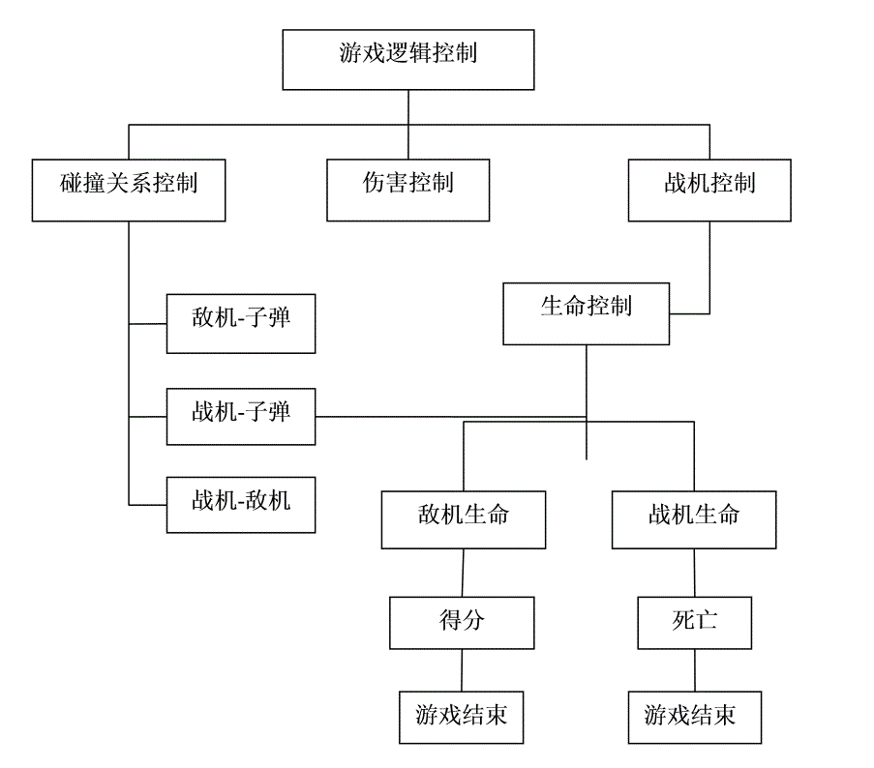

六、代码库地址

https://github.com/liguopeng0923/Final.git